**Rapport séance 8**

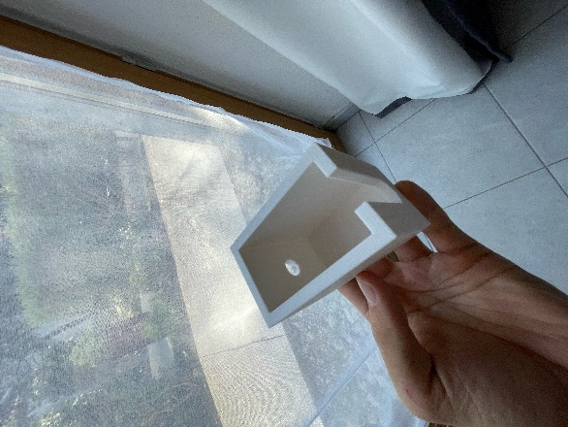Durant le début de la séance, j’ai fait un point avec Matthieu pour toutes les pièces que je devais réimprimer avec l’imprimante 3D.

Il y avait donc :

-la nouvelle pièce moteur plus longue pour qu’elle rentre

dans l’encoche sous la coque.

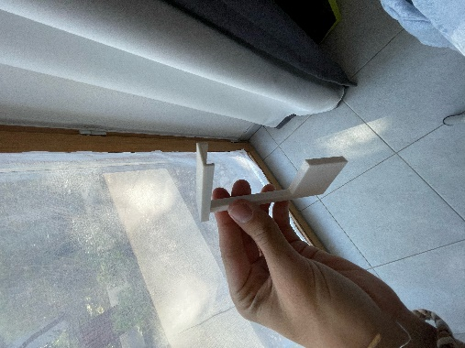

- le nouveau gouvernail, plus long, plus robuste et également

de manière à ce qu’il ne touche pas les hélices

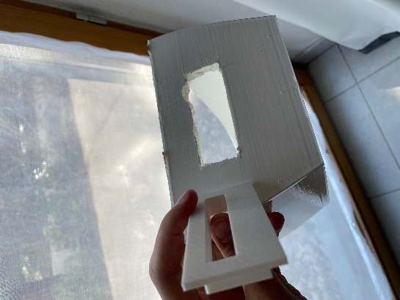

- la plaque pour le trou à l’arrière du bateau pour le souci d’esthétisme.

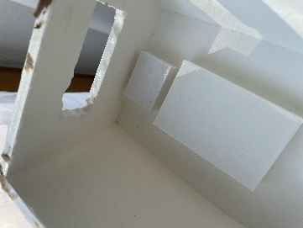

- le support pour pouvoir bien positionner le servomoteur dans le bateau.

Après quelques modifications, notamment sur la pale du gouvernail trop longue, on est parti lancer les impressions. J’ai ensuite remis tous nos composants électroniques bien placé dans le bateau puis on a fait des tests pour savoir si tout fonctionnait bien une fois que tout était placé.

J’ai ensuite commencé à regarder les sprays d’étanchéité que l’on pourrait appliquer au bateau. Mais Mr Rallo est passé et nous a dit que pour ce problème nous pouvions appliquer de la résine sur l’entièreté de la coque du bateau. J’en ai donc parler à une personne du FABLAB. Matthieu à alors préparer la résine (1 capuchon de résine pour 2 capuchons de hardener) puis on a recouvert la coque du bateau avec de la résine.

Pour ce qu’il nous reste à faire avant le passage à l’oral :

-assembler toutes les pièces entre elles avec un pistolet à colle.

- vérifier l’étanchéité de la coque.

- faire tous les tests possibles pour voir si le bateau fonctionne bien.